**RELATO DE CASO: Monitoria de Biologia Celular e Molecular do curso de Zootecnia**

**CIÊNCIAS AGRÁRIAS**

Izabel de Morais Nascimento, UFNT, [izabel.nascimento@ufnt.du.br](mailto:izabel.nascimento@ufnt.du.br)

Lara Corradi Blanck, UFNT, [lara.blanck@ufnt.edu](mailto:lara.blanck@ufnt.edu).br

Caroliny Costa Araujo, UFNT, [caroliny.araujo@iescfag.edu.br](mailto:caroliny.araujo@iescfag.edu.br)

Ana Carolina Muller Conti, UFNT, ana.conti@ufnt.edu.br

1. **Resumo**

A monitoria do projeto Alvorecer Do Campus Para o Campo, que visa o ensino, pesquisa e extensão é uma prática educacional que auxilia e incentiva o aprendizado dos alunos do curso de Zootecnia da Universidade Federal do Norte do Tocantins, oferecendo suporte e orientação na disciplina de Biologia Celular. É realizada por estudantes mais experientes, denominados de monitores, que auxiliam os colegas em atividades como revisão de conteúdo, resolução de exercícios, utilizando ferramentas virtuais de aprendizagem e esclarecimento de dúvidas. Por fim as monitorias na disciplina de Biologia Celular visam a diminuição de reprovação, aproximação dos alunos recém ingressantes na universidade com a matéria e o professor, e, assim, obter maior clareza para as aulas, diminuir a evasão do curso e desenvolver interesse pela docência por parte dos alunos monitores.

**Palavras-chave:** Aprendizagem, Evasão, Monitores, Ensino.

1. **Introdução**

O projeto "Alvorecer Do Campus para o Campo – Do Alvorecer à Plenitude da Luz” teve como foco diversas atividades de extensão, pesquisas e monitorias. A disciplina de Biologia Celular e Molecular é responsável pelo estudo das células, que são unidades básicas estruturais e funcionais dos organismos, sendo ela vegetal e animal, bem como a estrutura e a função das biomoléculas, como os ácidos nucléicos e as proteínas. E essas moléculas são essenciais para o funcionamento de todas as células vivas.

A monitoria foi uma experiência oportuna de vivenciar o estímulo de aprendizagem dos estudantes dentro de sala de aula pelos próprios acadêmicos. Uma vez que a motivação para participar da monitoria ocorreu no momento que cursei a matéria e percebi que tinha facilidade e gosto pelo conteúdo e a importância desta para a atividade profissional do zootecnista.

As atividades de monitoria atuam incentivando os discentes a criarem apreço pela docência, por meio de uma maior relação entre alunos e professores, objetivando o desenvolvimento da formação e da autonomia integral dos alunos (VICENZI, 2016).

O fato de estar em contato direto com alunos, na condição também de acadêmico, propicia situações extraordinárias e únicas, que vão desde a alegria de contribuir, pedagogicamente, com o aprendizado de alguns, até a momentânea desilusão em situações em que a conduta de alguns mostra-se inconveniente e desestimuladora (MATOSO, 2013).

E conforme Rocha (2019), o ambiente de aprendizado pode contribuir para os alunos se tornarem mais autônomos, participativos e exploradores; ajudar na criação de conjecturas e negociação de significados; potencializar a visualização, a experimentação, a manipulação e a interatividade.

Não é recente o conhecimento de que metodologias ativas de ensino são necessárias para um melhor aproveitamento por parte dos discentes no seu percurso durante a universidade. Dessa forma, o projeto Do Campus para o Campo – do Alvorecer à Plenitude da Luz promove a aprendizagem integral do zootecnista, incentivando a aplicação prática dos conhecimentos em prol de transformações sociais e ambientais. Formando profissionais engajados e conscientes de seu papel na sociedade.

1. **Objetivos**

**GERAIS**

Implementar por meio de ações a importância do ensino transversal para a formação do zootecnista, estimular os acadêmicos a acreditar no conhecimento como ferramenta para mudanças sociais e políticas e, acima de tudo, formar profissionais com capacidade e consciência cidadã, que garanta que os conhecimentos adquiridos sejam disseminados no ambiente externo à universidade.

**ESPECÍFICOS**

1. Criar estratégias de interação entre acadêmicos de vários períodos do curso de Zootecnia, de forma a mostrar a importância da construção do conhecimento transversal;
2. Diminuir índice de retenção e evasão;
3. Facilitar a compreensão de conteúdo;
4. Criar um clima de participação formativa em todos os segmentos do curso de Zootecnia pelo envolvimento dos docentes nas atividades transversais;
5. Mostrar aos acadêmicos de Zootecnia a importância da produção animal sustentável;
6. **Material e Métodos**

Monitorias realizadas na segunda-feira, com duração de duas horas (12h às 14h), com uma frequência média de 24 alunos presentes. Esse tempo foi utilizado para esclarecer dúvidas dos alunos sobre os conteúdos ministrados pela professora na aula, desenvolver mapas mentais para auxiliar nos estudos individuais e resolver listas de exercícios.

As dúvidas sanadas por meio de conversas individuais e perguntas online, porque muitos discentes tinham a timidez como barreira para o aprendizado. A utilização do quadro para fazer desenhos que possibilitam visualizar e explicar com mais clareza o conteúdo, como por exemplo o desenho de uma célula e suas organelas. Foi comum também a maior procura em dias anteriores às provas.

Com a ajuda e supervisão da professora Lara Corradi Blanck, responsável pela disciplina, desenvolveram-se objetos virtuais de aprendizados (OVAs) e realizou-se a postagem dos mesmos nas redes sociais do projeto. Durante a semana foi reservado um tempo para o estudo e preparo de material usado na monitoria.

1. **Resultados e Discussão**

  Diversos tópicos de estudos, trabalhados no decorrer do semestre, acompanhando os executados em sala de aula pela professora da disciplina. Dentre os vários conteúdos, temos o tópico “Vírus e sua importância”, e sua relação com um item comum na era digital: os “vírus de computadores”, para maior entendimento e clareza. Além destes, outros conteúdos tratados nas monitorias eram: biomembranas, vias de secreção, digestão celular, Núcleo, DNA, RNA, mitose e meiose, síntese e secreção, energia da célula, citologia, citoesqueleto e matriz extracelular.

Para o melhor aproveitamento abordamos todos os tópicos com conversas menos informais, para facilitar a interação e compreensão do assunto, com temas práticos, como por exemplo, as atividades de resolução(figura 1), jogo de erros e acertos para descobrir a palavra, se assemelhando ao jogo da “forca”.

O incentivo sempre aos estudos de modo autônomo e para auxiliar tínhamos listas de exercícios. Para facilitar e estreitar a comunicação foi criado um grupo no aplicativo de mensagem *WhatsApp*. Solicitou-se que os alunos participassem do grupo, tendo grande adesão e aceitação das turmas. Criou-se mapa mental, sobre os conteúdos, através do aplicativo de design gráfico (*Canva*)(figura 2), que permite os usuários produzirem mídias e banners para melhor fixação e entendimento do conteúdo.  Todo o conteúdo postado em uma “sala de aula online”, no aplicativo *Google Sala de Aula*(Figura 3)*,* ficou disponível para livre acesso durante todo o semestre.

Diante disso, destaca-se a importância e a necessidade de os acadêmicos de Zootecnia participarem das atividades de monitoria de Biologia Celular e Molecular, para que possam desenvolver conhecimentos sobre a disciplina, lembrando que a teoria abordada é fundamental para o compreender a prática do profissional em suas vivências dentro do mercado.

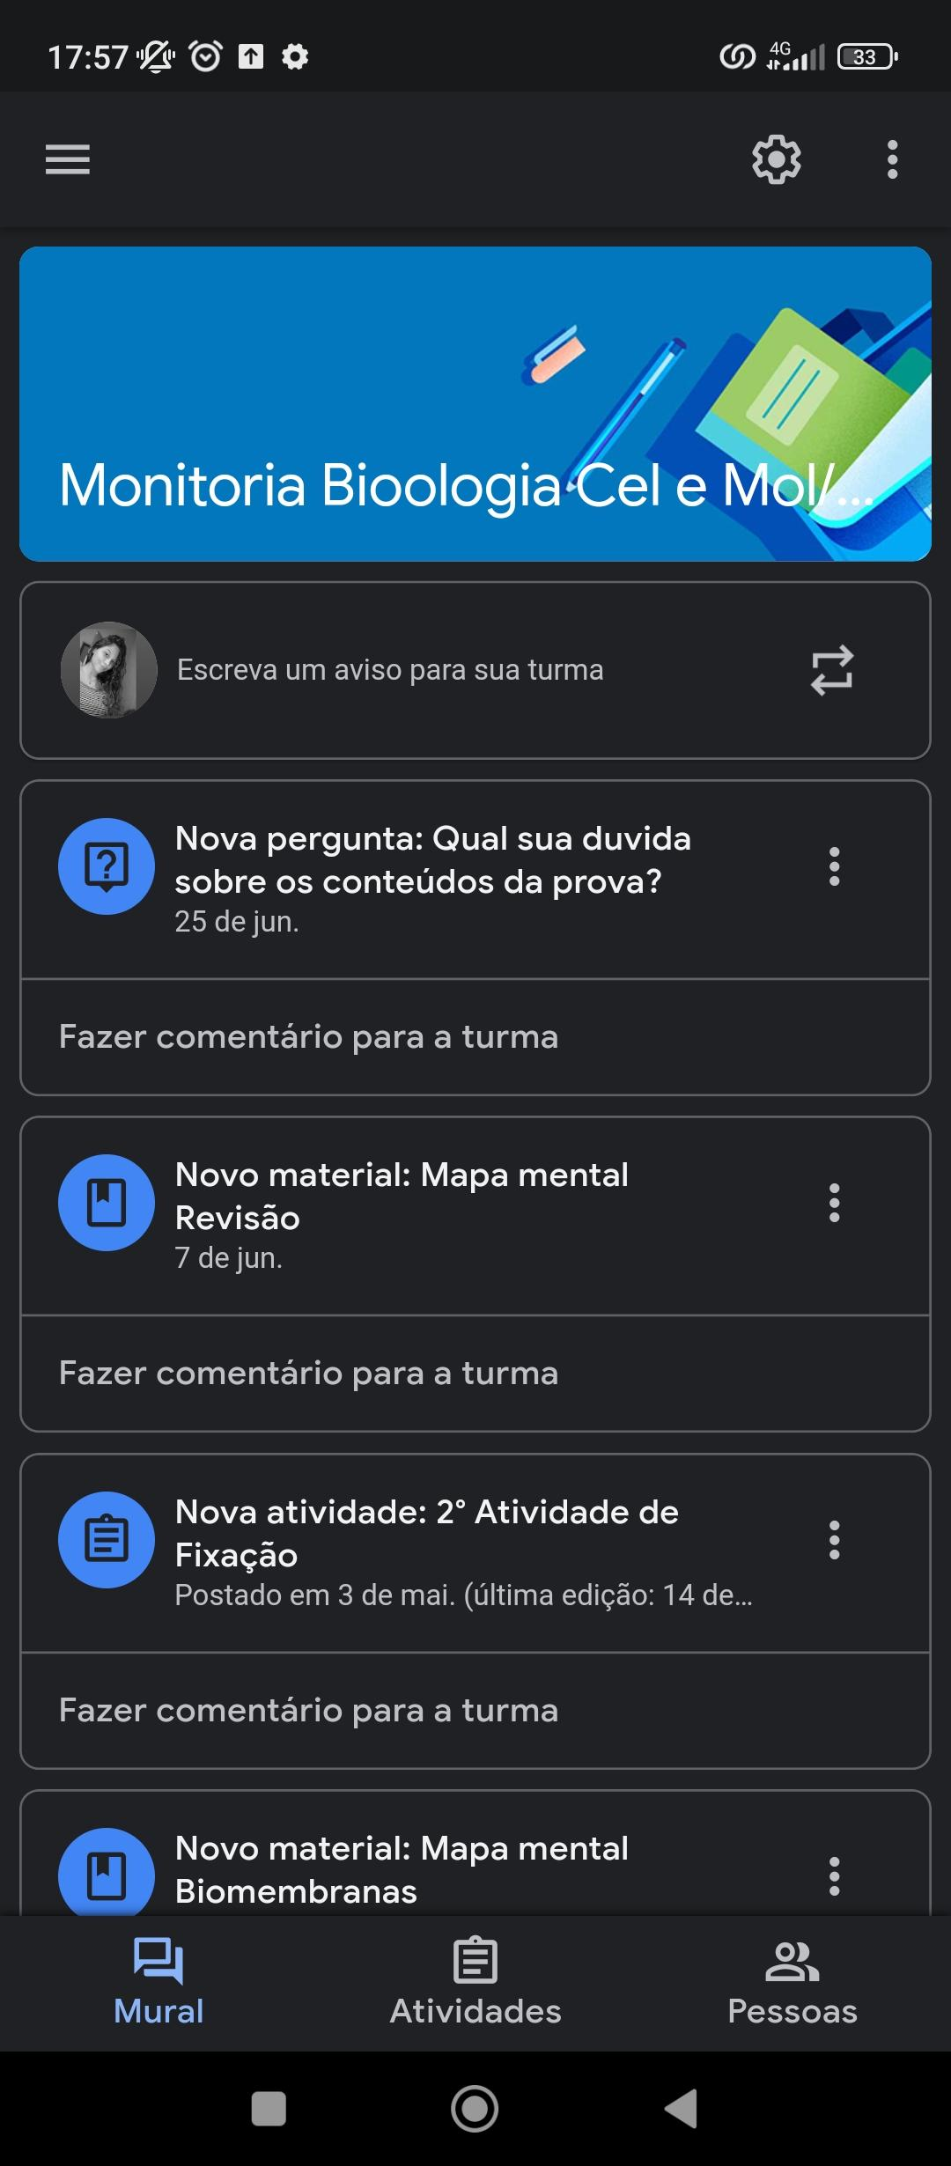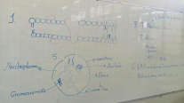 Figura 1, foto do quadro no dia da monitoria. Figura 3, sala de aula online.

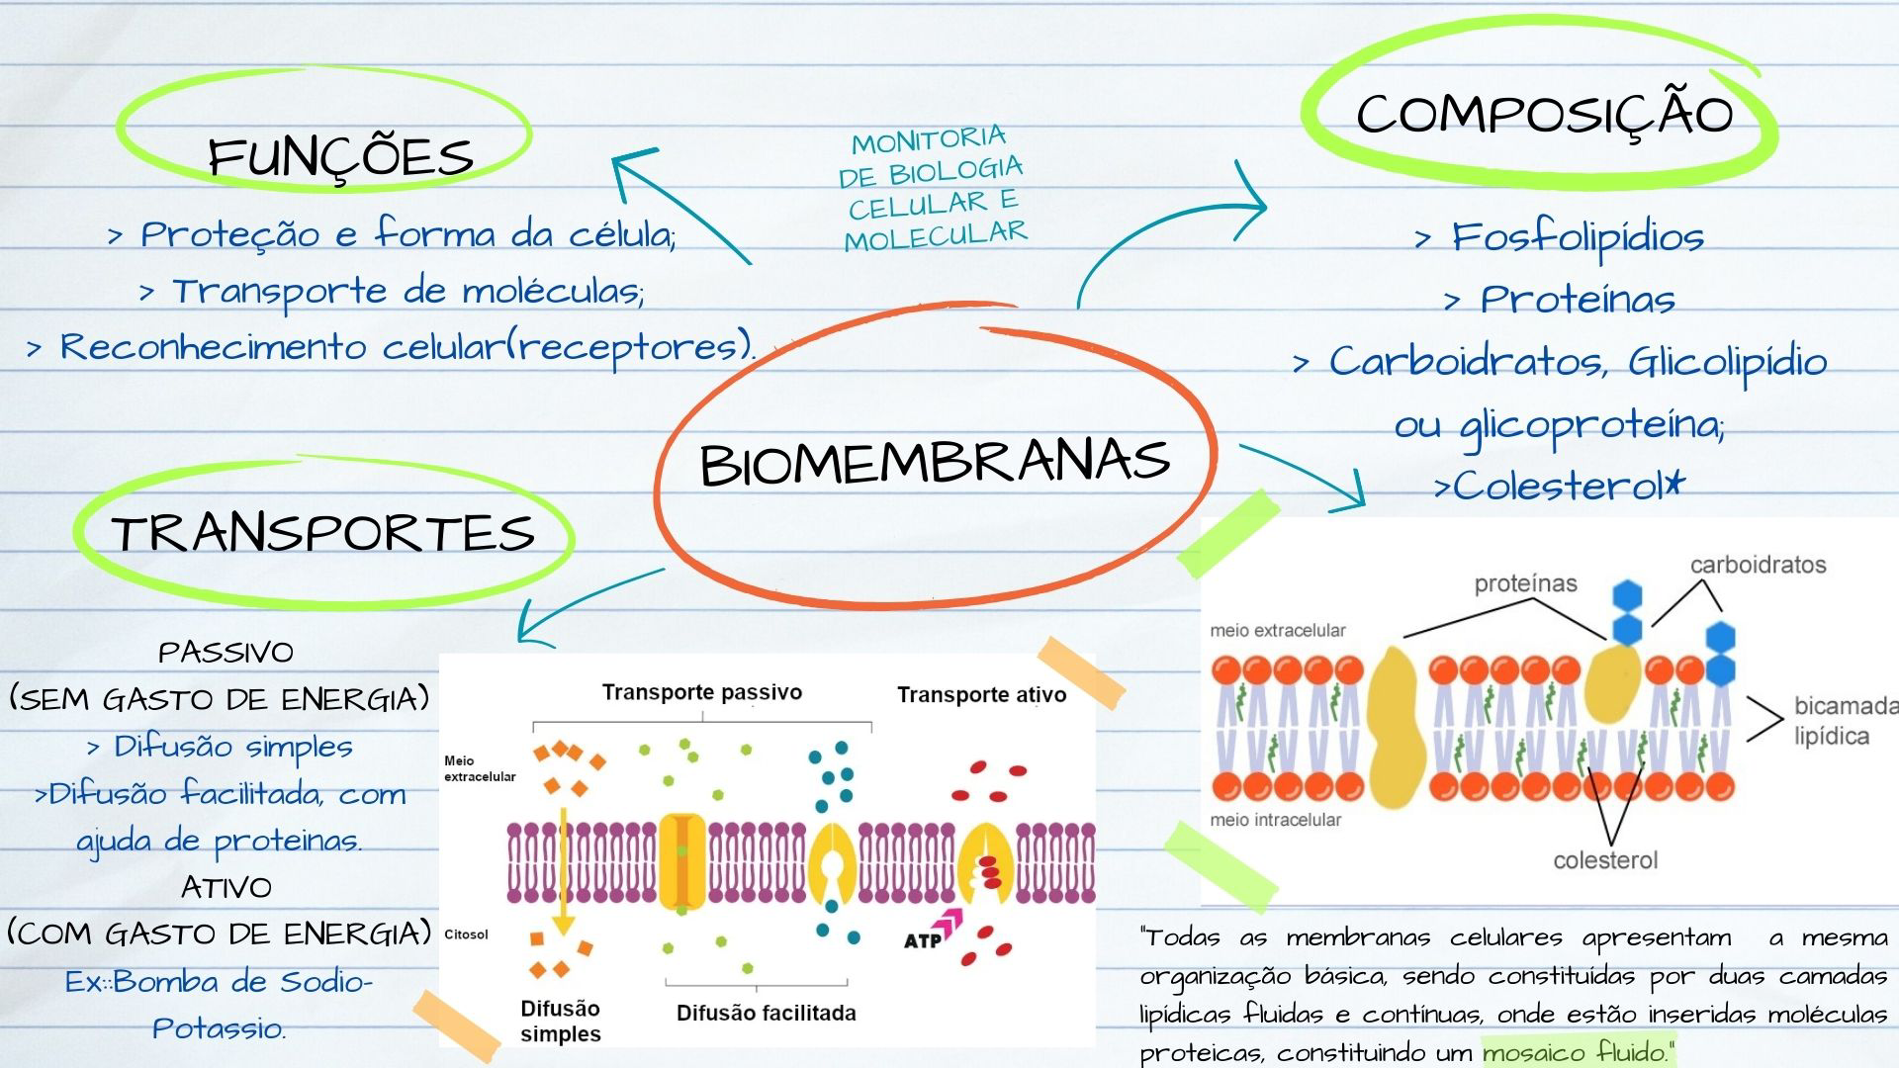Figura 2, Mapa mental disponibilizado

1. **Considerações finais**

O Projeto Alvorecer foi uma experiência transformadora, que proporcionou aos participantes a oportunidade de aplicar seus conhecimentos teóricos na prática, desenvolvendo habilidades essenciais para a vida acadêmica e profissional. Contribuído também para redução da retenção dos discentes do primeiro período na disciplina de biologia celular e molecular e mostrando a importância das disciplinas básicas para a formação de um bom profissional.

1. **Referências Bibliográficas**

CATUSSABA, L. M. L. **A importância da monitoria na formação acadêmica do monitor.** CATUSSABA, v 3, n 2, 2014. Disponível em: file:///C:/Users/Usu%C3%A1rio/Downloads/567-Texto%20do%artigo-2847-1-10-20140603.pdf. Acesso em: 14 out de 2024.

ROCHA, I. L**. Álgebra para resolver problemas: as propostas de Otelo de Souza Reis e Tito Cardoso de Oliveira, década de 1910**. Tese (Mestrado em Ciências) - Universidade Federal de São Paulo, Guarulhos, 2019. Disponível em:<https://repositorio.unifesp.br/server/api/core/bitstreams/88562e5e-aff3-4379-8234-c4edae4139d7/content>. Acesso em: 14 out de 2024.

VICENZI, C. B. et al. **A monitoria e seu papel no desenvolvimento da formação acadêmica.** Rev. Ciência. Ext. v 12, n 3, p 88-94, 2016. Disponível em: file:///C:/Users/Usu%C3%A1rio/Downloads/1257-11158-1-PB.pdf. Acesso em: 14 out de 2024.

1. **Agradecimentos**

Agradeço ao PROGRAD pelo financiamento da bolsa, PET e grupos de estudos, Prof Ana Carolina e Professora Lara.